Звіт з лабораторної роботи

за дисципліною «Програмування»

студента групи ПА-17-2

Пушкарьова Іллі

2018/2019 н.р.

# 1.Постановка задачі

Створити клас «Window» - з функціями відкрити, закрити, розвернути вікно, поміняти положення вікна. Можливість створення інтерфейсу – в якому до головного вікна можуть бути підлеглі вікна ( приклад Access та ін..).

Візуалізація – в текстовому режимі відображення всіх вікон.

# 2.Опис розв’язку

Був створений клас «Window». В ньому були реалізовані методи для створення і переміщення вікна (moving_window) та дочірнього вікна (affiliated_window_draw), закриття вікна (close_affiliated_window, close_window). Також було реалізовано конструктор з параметрами, та деструктор.

# 3.Вихідний текст програми розв'язку задачі

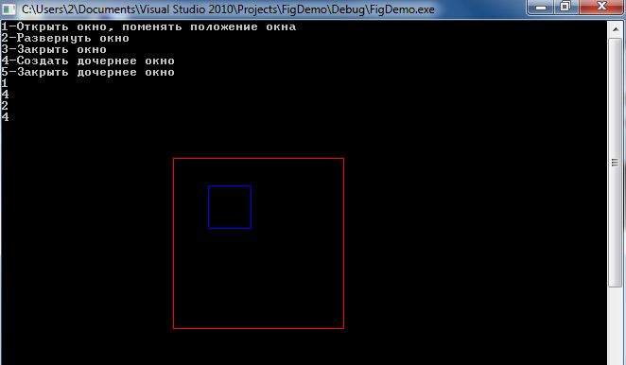

# 4. Опис інтерфейсу програми

Керування програмою здійснюється за допомогою клавіш 1, 2, 3,4, 5.